Diocesi di Melfi – Rapolla – Venosa
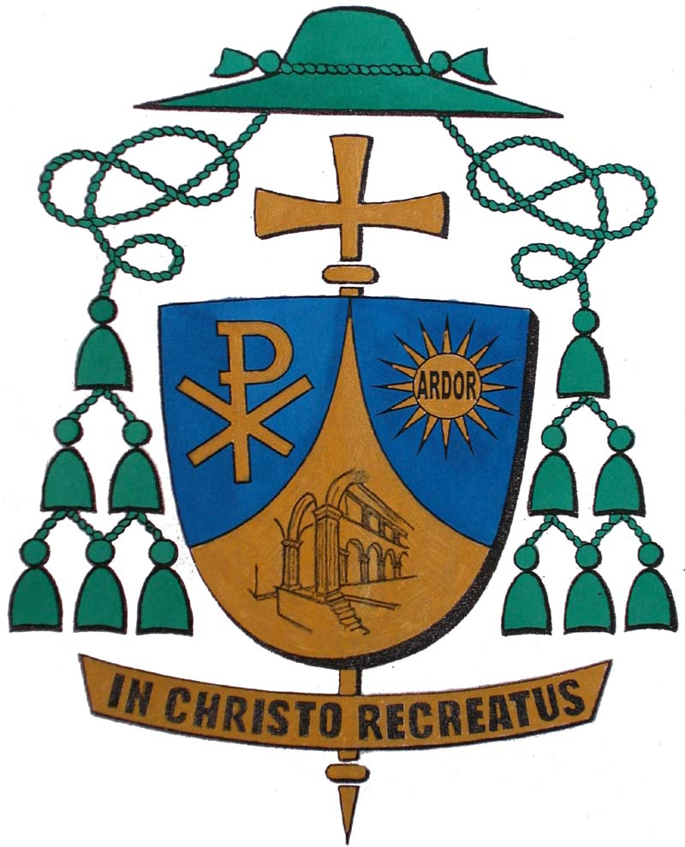

Melfi, 7 dicembre 2009
Carissimi,

il tema che la Conferenza Episcopale Italiana sottopone alla nostra attenzione per il prossimo decennio è la “sfida educativa”. E’ un tema di grande attualità, che ha come obbiettivo quello di promuovere una consapevolezza che possa dar luogo ad una sorta di alleanza, in grado di coinvolgere tutti i soggetti interessati al problema educativo: famiglia, scuola, mondo del lavoro, mezzi di comunicazione…
I Vescovi ed il Laicato cattolico di Basilicata, in sintonia con le direttive C.E.I., hanno organizzato un Convegno regionale, che si terrà a Potenza, presso il Teatro Don Bosco, sabato 19 dicembre p.v., alle ore 17.30. I relatori invitati sono Paola Bignardi, del Comitato per il Progetto Culturale della CEI, e Don Riccardo Tonelli S.d.B., docente di Pastorale Giovanile presso la Università Pontificia Salesiana.
Normalmente ci incontriamo in questo periodo per scambiarci gli auguri natalizi e per una riflessione comune sui temi che riguardano l’educazione. Quest’anno il nostro incontro lo terremo a Potenza, assieme alla grande famiglia della Chiesa di Basilicata
Consapevole dei tuoi impegni familiari e parrocchiali, e delle “mille” cose da fare in questo tempo natalizio, ti invito caldamente a non mancare a questo importante evento ecclesiale. Organizzati per tempo, invitando anche qualche collega di altre discipline a venire con te.
Certo della tua presenza, ti saluto, ed auguro a te ed ai tuoi familiari di conservare sempre nella tua vita quel clima di gioiosa attesa e di speranza che il Tempo di Avvento ci regala, in preparazione al Natale del Signore Gesù.

Con affetto,


